2020.8.13学习记录（一）：
感觉swift用起来像写js，又像在写python

他也不强制要求分号，一行多句需要分号隔开

然后是终于知道了let和var的区别，之前学web时傻傻分不清，let用于定义常量，定义完后不可修改；var用于定义变量（如果不对，欢迎指出）

然后遇到了第一个错误：
大概的意思就是内存不足，吧，虚拟机伤不起，懒得去设置，选择了重启xcode。
好像配置也有点问题，但不怎么影响调试，等以后有能力搞到mac再说。

Swift不看缩进，不看分号，但是看空格：
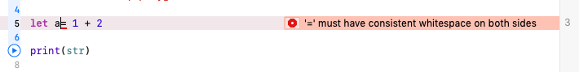
这种就不行，运算符要么左右都有空格，要么就都没有，上图这种情况好像是把1+2看做另一个句子，所以不通过，还挺好，符合我强迫症的习惯。

数据类型没啥说的，都一样，有一个可选类型（optional），还有，int要大写成Int，就都要大写，注意一下就行。

可选类型：
就你只想声明就用它，加问号即可（也有别的方式），不加问号报错。

可选类型得解析一下，不然输出会是Optional的，有强制解析，自动解析：
论一个感叹号的作用。

和js不一样，swift会类型安全与推断，就用var先初始化了一个整数，然后就不可以改成string，他推断并保护那个变量为int。

然后试了一下模拟器，加了一个textfield：
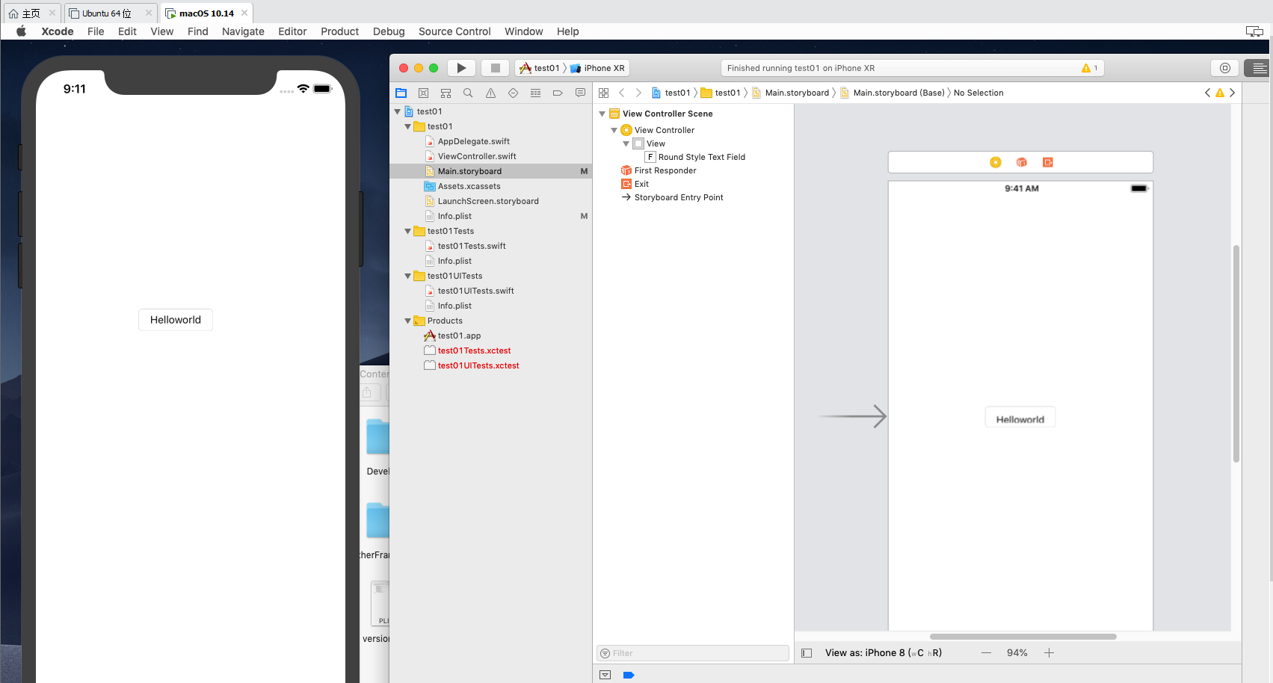

2020.8.15学习记录（二）：
Swift的switch不需要break语句，默认不执行之后的情况，可以加fallthrough语句来改变。

闭区间：
1...10 有10
开区间：
1...<10 无10

Swift从3开始放弃了for循环，好吧，我最爱用的。

可以用String类的实例来创建字符串，直接字面量也可以

String包含了一些属性：
isEmpty：为空判断
character.count：长度
utf8：把字符串用unicode表示（utf16同理）

String用append连接字符，但不可以连接字符串，连接字符串可以用加号。

用append和 += 给数组加元素。

键值对：
第二行：如果存在就修改，不存在就增加。

2020.8.17学习记录（三）：
除了正常的函数声明外，也可以使用闭包表达式
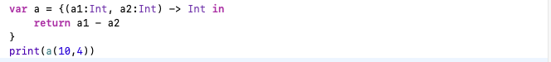
另外，全局函数只是一种特殊的闭包，所以都差不多那个意思。

和c++一样，swift支持结构体和类的设计

Swift是使用ARC机制来实现跟踪和管理应用程序的内存（对程序员来说基本等于自动，不需手动去管理内存分配释放），当实例不再使用时，ARC会自动销毁。

类型判断很直接，就直接使用is即可。

Swift为不确定类型提供了两种特殊类型别名：
AnyObject：代表任何class类型的实例
Any：表示任何类型，方法啊这些

